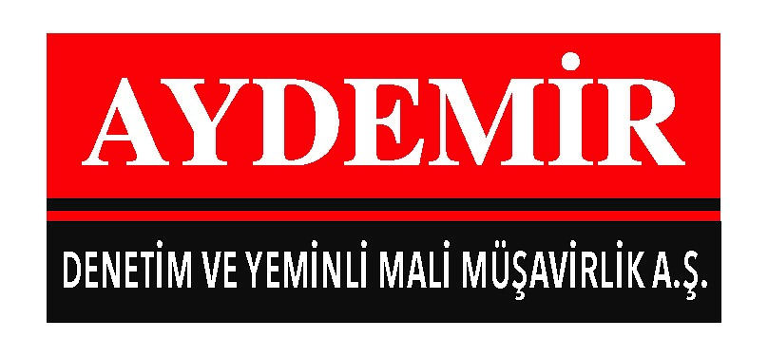
SİRKÜLER NO:2018/09 05/01/2018

1.DEVREDEN YATIRIM İNDİRİMİNİN ENDEKSLENMESİ
2016 Yılından devreden yatırım indirimi istisnası bulunan ve bu istisnayı kullanmayı tercih eden mükelleflerin bu tutarları 2017 yılının sonu itibariyle endekslemelerinde dikkate alacakları oranlarla ilgili bilgiler aşağıda yer almaktadır

1.1. 24.04.2003 Tarihinden Önce Yapılan Müracaatlara İstinaden Düzenlenen Yatırım Teşvik
Belgeleri Kapsamında Yapılan Yatırımlarda:
Gelir Vergisi Kanunu’nun geçici 61 inci madde kapsamında aynı Kanunun 4842 sayılı Kanunla
yürürlükten kaldırılmadan önceki Ek 1, 2, 3, 4, 5 ve 6 ncı maddeleri çerçevesinde
yapılan yatırımlar nedeniyle hesaplanan ve kazanç yetersizliği dolayısıyla kullanılamayıp sonraki yıllara devreden yatırım indirimi tutarları yeniden değerleme oranında arttırılarak dikkate alınmaktadır. ( Endeksleme imkanına sahip olan ve endeksleme süresi dolmamış yatırım indirimleri için geçerlidir)
Gelir İdaresi Başkanlığı’nca yayımlanan 484 Sıra No’lu Vergi Usul Kanunu Genel Tebliği ile; 2017 yılına ilişkin yeniden değerleme oranı % 14,47 olarak açıklanmıştır

1.2. Gelir Vergisi Kanununun Mülga 19 uncu Maddesi Kapsamında Yapılan Yatırımlarda:
Gelir Vergisi Kanununun mülga 19 uncu maddesi kapsamında yapılan yatırımlar üzerinden
hesaplanan ancak kazanç yetersizliği nedeniyle kullanılamayıp sonraki yıla devreden yatırım
indirimi tutarları üretici fiyatları genel endeksinde meydana gelen artış oranında arttırılarak dikkate alınmaktadır.

2017 yılına ilişkin olarak uygulanacak olan artış oranı Genel Piyasa yorum ve hesaplamalarına göre (Yeminli Mali Müşavirliğimizce) % 15,47 olarak hesaplanmıştır.

2. İNDİRİMLİ KURUMLAR VERGİSİNDE KATKI TUTARI İÇİN ENDEKSLEME:
Teşvik belgesi kapsamındaki yatırımlardan elde edilen kazançlar için Kurumlar Vergisi Kanununun 32/A Maddesine göre indirimli oranlı kurumlar vergisi uygulamasında;
yapılan Kanun değişikliği ile, yatırımın tamamlanması şartıyla, indirimli kurumlar vergisi
uygulanmak suretiyle yararlanılan kısmı hariç olmak üzere kalan yatırıma katkı tutarı, yatırımın tamamlandığı hesap dönemini izleyen yıllarda Vergi Usul Kanunu hükümlerine göre bu yıllar için belirlenen yeniden değerleme oranında artırılarak dikkate alınacaktır.

Buna göre, 2017 öncesinde tamamlanan yatırımlarla ilgili olarak 2017 yılına devreden (henüz
kullanılamamış olan) yatırıma katkı tutarı 2017 sonu itibariyle % 14,47 oranında arttırılarak dikkate alınacaktır.

Saygılarımızla,

